

Observa los dibujos y escribe lo que realiza cada niño.

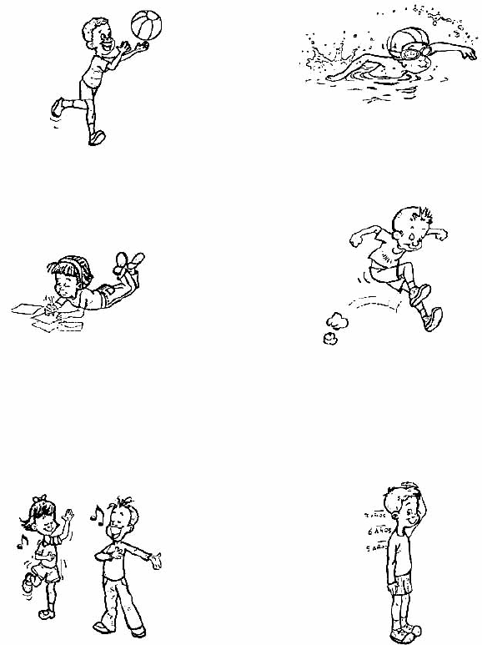

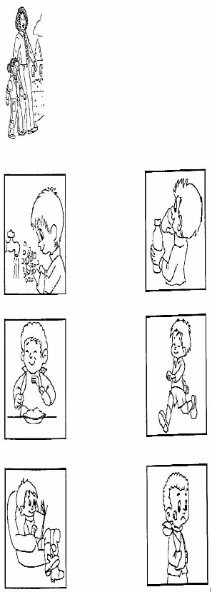
Escucha con atención estos sabios tc "Escucha con atención estos sabios "
Consejos que te damos hoy.tc "consejos que te damos hoy."

* Lávate las manos antes de comer.

* Lava las frutas y verduras antes de comerlas.

* Toma agua potable.

* Toma tres o cuatro vasos de leche todos los días.

* Come a horas fijas.

* Juega al aire libre.

* Descansa después de las comidas.

* Procura mantener una buena postura.

* Evita los golpes en la cabeza.

* Evita caídas y juegos bruscos.

* Duerme 9 ó 10 horas todos los días.

